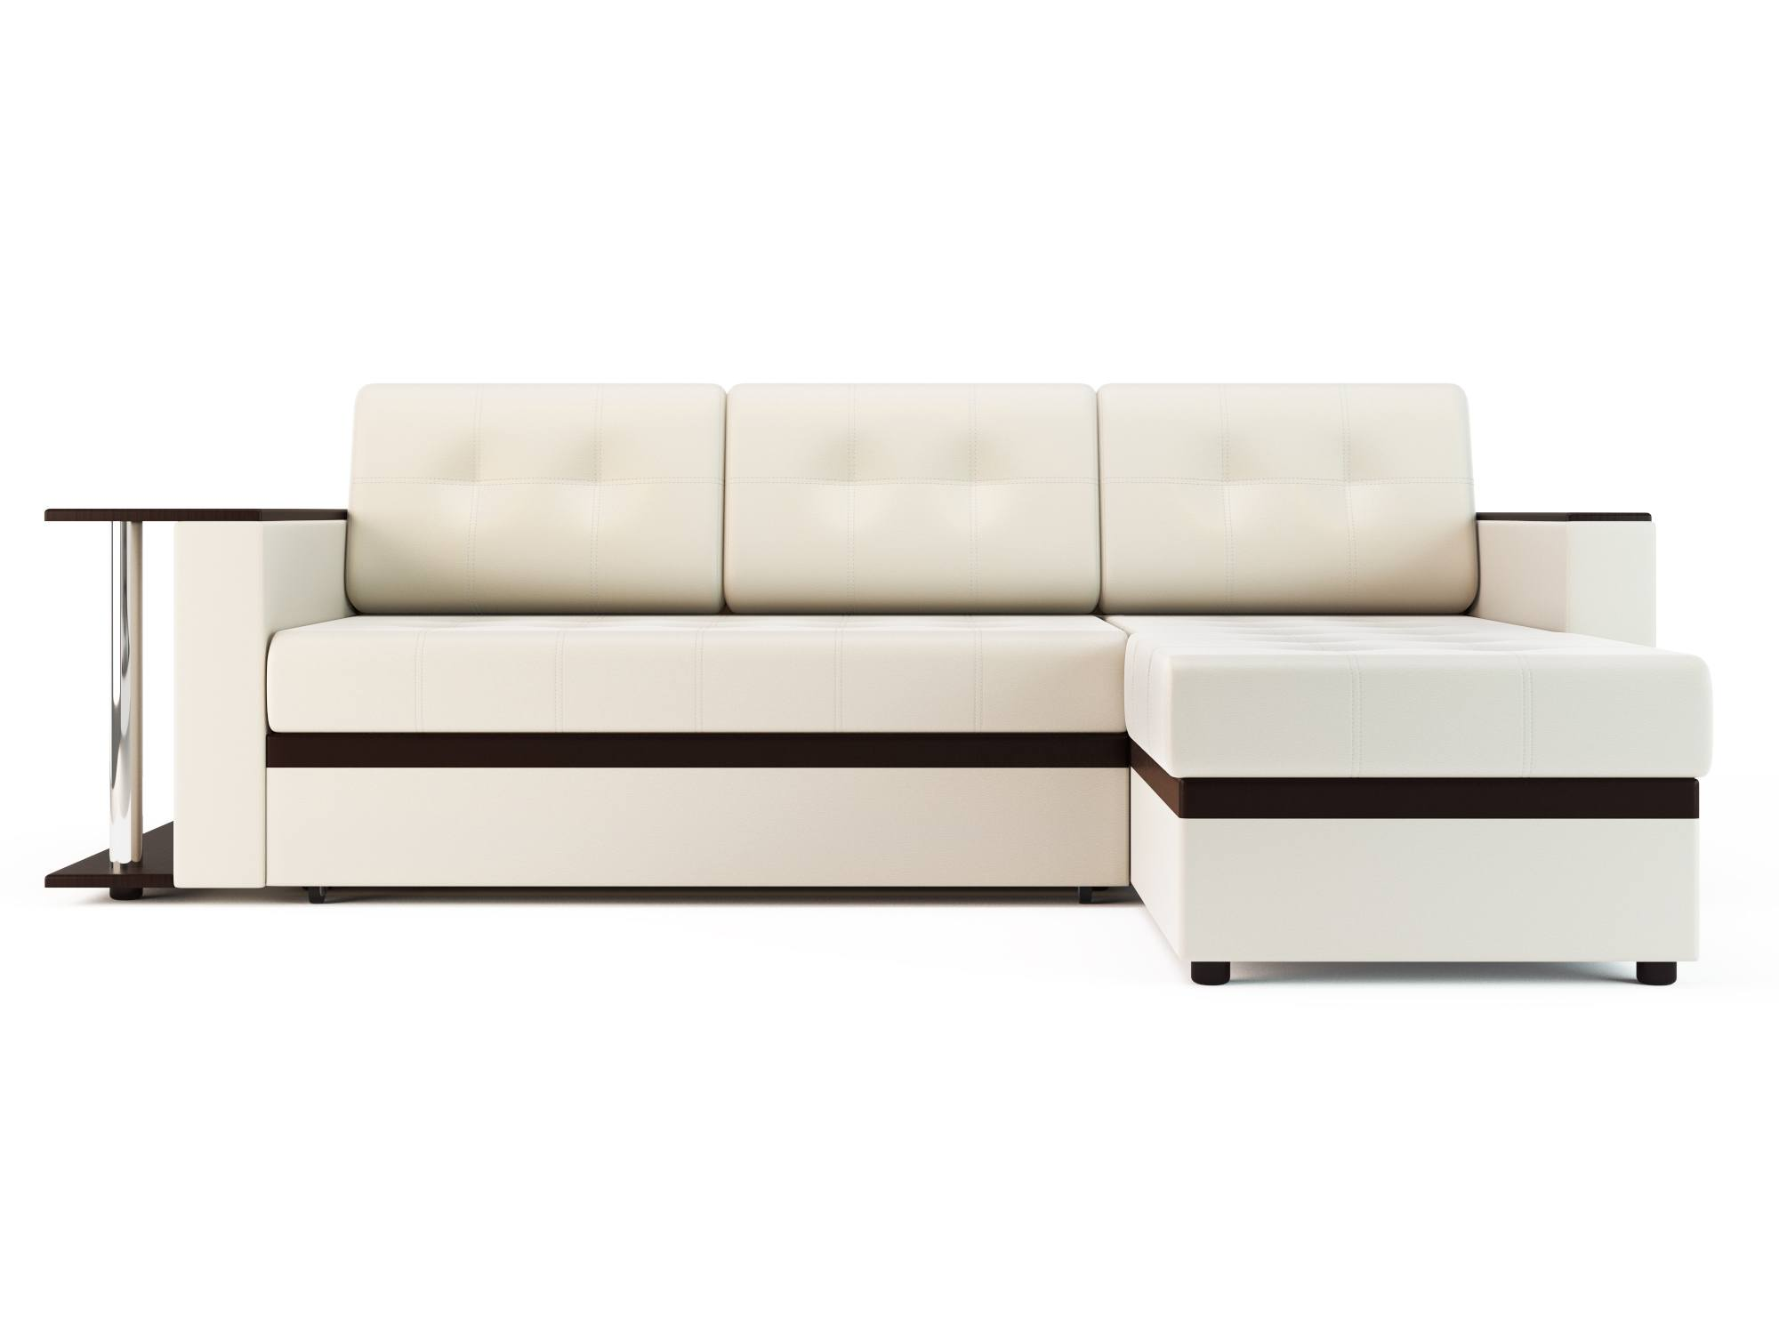
- Длина дивана (см): 245
- Высота (см): 85
- Глубина (см): 154
- Ширина спального места (см): 143
- Длина спального места (см) : 200

